番号 | 見出し／本文 | タイ語
50 | 布ナプキンの作り方 | วิธีการทำผ้าอนามัยด้วยผ้า
 | 女性にとって生理用品は必需品です。物資が十分に行き届くまでの間、タオルハンカチや綿の下着、古着など吸水性のある布を使って、ナプキンを簡単に作ることができます。  （PDFファイルに写真付きの解説があります） | ผ้าอนามัยเป็นสิ่งจำเป็นสำหรับผู้หญิง ระหว่างรอเครื่องใช้และของบริจาคลำเลียงมาถึง เราสามารถทำผ้าอนามัยได้อย่างง่ายด้วยผ้าที่ซึมซับน้ำได้ดี เช่น ผ้าเช็ดหน้าที่ทำจากผ้าฝ้าย ผ้าขนหนู ชุดชั้นในหรือเสื้อผ้าเก่าที่ทำจากผ้าฝ้าย  - เตรียมผ้าที่มีขนาดประมาณผ้าเช็ดหน้า (ขนาด กว้างXยาว ประมาณ 20-25 เซนติเมตร)  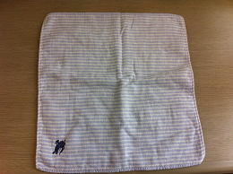  - แบ่งผ้าออกเป็นสามส่วนซ้ายขวา แล้วพับแต่ละด้านเข้าด้านใน  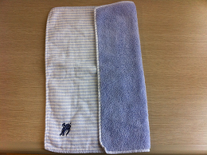  - วางไว้ด้านบนของกางเกงชั้นใน  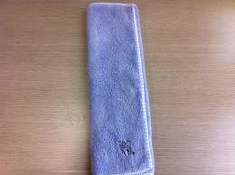  - ในกรณีที่ไม่มีน้ำใช้ ให้พับอีกด้านที่สะอาดกลับขึ้นมาก็สามารถนำมาใช้ได้อีกครั้ง  